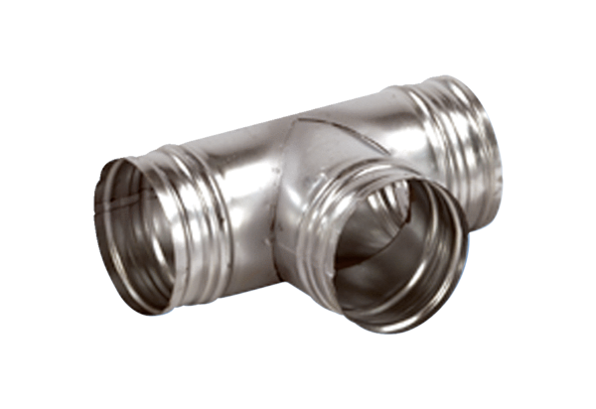Ogranak 90° AB 180-200Jedinica za pakiranje: 1 komAsortiman: K
Broj artikla: 0055.0380Proizvođač: MAICO

